1-mavzu. Kirish. Ma'lumotlar bazasining maqsadi, vazifalari va asosiy
tushunchalari

Biror masalaga doir ma`lumotlarni to`plashda yoki aniqlashda inson real dunyoni u yoki bu sohasi bilan cheklanadi. Bunday hollarda faqat ba`zibir ob`ektlarni o`rganishgina qiziqish o`yg`otadi. Bunday ob`ektlarni majmuasini predmet soha deyiladi. Shuning uchun ham ma`lum predmet soxadagi ma`lumotlar tuplami MB hisoblanadi.
Ob`ekt – bu ixtiyoriy predmet, xodisa, tushuncha yoki jarayondir.
Ma`lumot – bu uni ma`nosiga e`tibor bermay qaraladigan ixtiyoriy simvollar to`plamidir. O`zaro bog`langan ma`lumotlar ma`lumotlar tizimi deyiladi. Barcha ob`ektlar atributlari orkali xarakterlanadi. Masalan, ob`ekt sifatida fakultet, biblioteka, kompyuter va boshqalarni qarash mumkin. Jumladan, kompyuter ob`ektini atributi sifatida hisoblash tezligini, operativ xotira xajmi, o`lchamlari va boshqalarni ko`rish mumkin. Atributlarda saqlanadigan xabarlar ma`lumotlarni qiymatlari deyiladi. Masalan, operativ xotira xajmi 128 MB, EHM hisoblash tezligi sekundiga 5 mln.ta amal. Atributning qiymatlari mavjudki, ular yordamida ob`ektlarni identifikatsiyalash mumkin. Bog`langan atributlarni qiymatlarni birlashtirsak ma`lumot yozuvlarini hosil qilamiz.
Ma`lumotlarni ifodalashda qo`llaniladigan atamalarning ko`plab variantlari mavjud. Ma`lumotlar bazalari atamashunosligi sohasida CODASIL (ma`lumotlarga ishlov berish tizimlari assotsiatsiyasi) atamalari ko`proq nufuzga ega. Shu nuqtai nazardan, ma`lumotlar bazasi dasturlovchisi tomonidan ma`lumotlarni ifodalashda qo`llaniladigan atamalarni 1.5-rasmdagi kabi tasvirlash mumkin. Ma`lumotlar bazalari bo`yicha boshqa ishchi guruhlari tomonidan ham shunga yaqin atamalar qo`llaniladi.

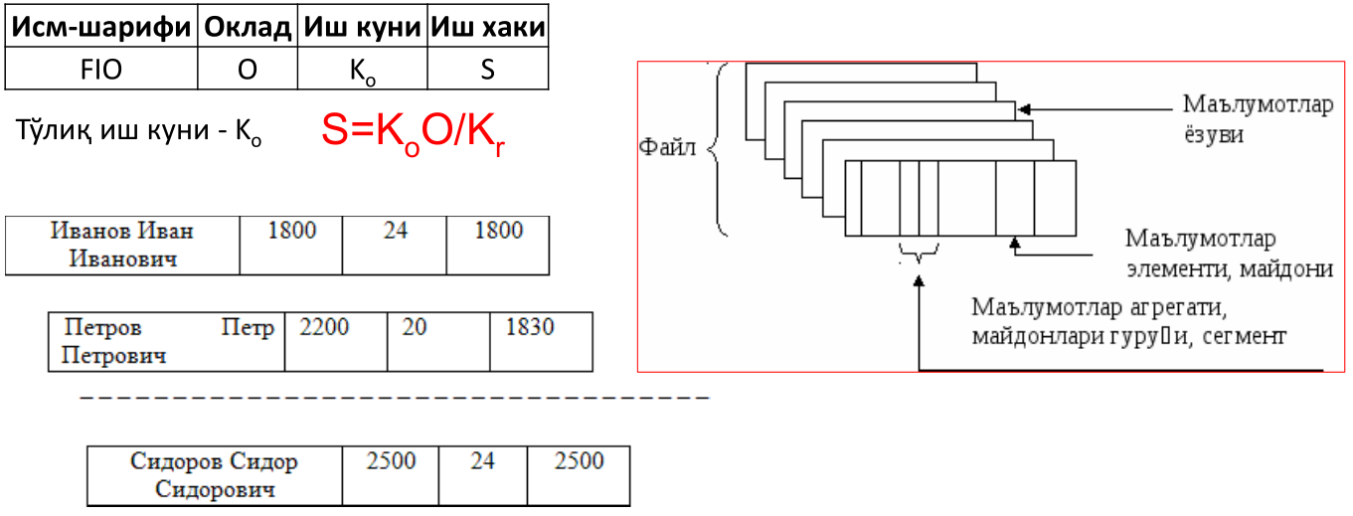
1.4-rasm. Ma`lumot yozuvlariga namuna

Ma`lumotlar elementi – ma`lumotlarning eng kichik nomlangan birligi. Bu birlik ko`pincha maydon deb aytiladi va bayt va bitlardan iborat.
Maydonlar MB tuzilmasining asosiy elementlaridir. Ular ma`lum xususiyatlarga ega bo`ladilar. Har qanday maydonning asosiy xususiyati uning uzunligidir. Maydon uzunligi undagi belgilar soni bilan ifodalanadi.
Maydonning yana bir xususiyati, uning nomidir. Maydonda uning nomidan tashqari yana imzo xususiyati ham mavjud. Imzo-ustunning sarlavhasida aks ettiriladigan axborotdir. Uni maydon nomi bilan aralashtirib yubormaslik lozim. Agar imzo berilmagan bo`lsa sarlavhada maydon nomi yozib quyiladi. Turli tipdagi maydonlar turli maqsadlarda ishlatiladi va turli xossalarga ega bo`ladi.

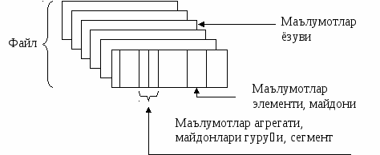
1.5-rasm. Ma`lumotlarni tasvirlash

Ma`lumotlar agregati – ma`lumotlar yozuvi tarkibida bir butun deb qaraluvi ma`lumotlar elementlarining nomlangan jamlanmasi. Ba`zida bu birlik ma`lumotlar guruhi deb ataladi. Ma`lumotlar agregatining ikki tipi mavjud: vektorlar va qaytariluvchi guruhlar. Ma`lumotlar elementlarining bir o`lchovli, tartiblangan jamlanmasiga vektor deyiladi. «Kun», «Oy» va «Yil» ma`lumotlar elementlaridan tashkil topuvchi «Sana» ma`lumot agregati vektorga misol bo`ladi. Ma`lumotlar yozuvi nusxasida bir necha bor uchraydigan ma`lumotlar jamlanmasiga qaytariluvchi guruh deyiladi. Bu tipdagi ma`lumotlar agregatiga misol tariqasida o`quvchining imtihon daftarchasidagi o`zlashtirish ko`rsatkichlarini keltirish mumkin. Qaytariluvchi guruhlar alohida ma`lumotlar elementlari, vektorlar, ma`lumotlar agregatlari yoki boshqa qaytariluvchi guruhlardan tashkil topishi mumkin.
Ma`lumotlar yozuvi – ma`lumotlar elementlari va agregatlarining nomlangan jamlanmasidan iborat. YOzuv umumiy holda agregat bo`lib, u boshqa agregatlarning tarkibiga kirmaydigan tarkibli agregatdan iborat. Ta`kidlash lozimki, bu yozuvdagi ma`lumotning o`zi (qiymatga ega bo`lgan elementar ma`lumot) faqat yozuvning oxirgi uchlarida ko`rsatilgan, ma`lumotlar tuzilmasining boshqa turlari, shu jumladan agregatlar ham fakat nomlangan ma`lumotlarning to`plami bo`lib hisoblanadi.
Segment – bir, aksariyat hollarda bir necha ma`lumotlar elementlaridan tashkil topadi hamda amaliy dastur va ma`lumotlar bazasi orasida ma`lumot almashishning asosiy birligi (ma`lumot kvanti) hisoblanadi. IBM firmasida (ba`zi boshqa manbalarda ham) ma`lumotlar agregati va yozuvi atamalari o`rniga mazkur atama qo`llaniladi.
Fayl – berilgan tipdagi mantiqiy yozuvlarni barcha nusxalarining nomlangan jamlanmasidan iborat.
Ma`lumotlar bazasi – turli tipdagi ma`lumotlar yozuvlari nusxalari hamda ma`lumotlar yozuvlariaro, ma`lumotlar agregatlariaro, ma`lumotlar elementlariaro munosabatlarning jamlanmasidan iborat. Ma`lumotlar bazasi maxsus tuzilmaga ega va mantiqiy bog`liq axborot elementlarini saqlashga mo`ljallangan ombor hisoblanadi.
ATlarni asosida ma`lumotlar bazasi yotadi. Ma`lumotlar bazasi (MB) – bu hisoblash tizimida saqlanuvchi ma`lumotlar massividir. MB shu ma`lumotlarning o`zidan hamda ularning turli masalalarini yechishda barcha joiz hisoblash uchun foydalaniladigan tavsifdan, MB mantiqiy tuzilmasini aks ettiradigan va MBda saqlanadigan ma`lumotlar orasidagi munosabatlarni belgilaydigan ma`lumotnoma axborotdan tashkil topgan.
Ma`lumotlar bazalari tizimi – bu bir necha amaliy dasturlarni ishlashi uchun yaroqli bo`lgan ma`lumotlar bazalarining jamlanmasi. Ba`zida bu atama ma`lumotlar banki atamasi bilan ham qiyoslanadi. Biroq, ma`lumotlar banki nisbatan murakkab tizim bo`lib, u MB, ifodalash vositalari, dastur vositalari, texnik vositalar, tashkiliy-uslubiy vositalar, bank ma`muri, ma`lumotlar lug`ati kabilardan tashkil topadi. Umumiy holda MB maxsus ma`lumotlarni bazasini boshqarish tizimi (MBBT) orqali boshqariladigan o`zaro bog`langan ma`lumotlar to`plamidir. Ya`ni, MB deganda ma`lumotlarni shunday o`zaro bog`langan to`plamini tushunamizki, u mashina xotirasida saqlanib, uni MBBT to`ldirilishi, o`zgartirilishi, takomillashtirilishi mumkin.
MBBT shunday tizimli dasturiy vosita bo`lib, uning yordamida jadvallar tuzilmasini, jadvallar orasidagi bog`lanishni, jadvallarni ma`lumotlar bilan to`ldirish va taxrirlash, ya`ni, MB bilan ishlaydi
MBBT MBni yaratish, uni dolzarb holatda ushlab turish, kerakli axborotni topishni tashkil etish, foydalanuvchilarni MB bilan ishlashiga imkon yaratish va boshqa xizmat ko`rsatish uchun zarur bo`ladigan dasturiy va til vositalari majmuasidir.
MBBT misoli sifatida quyidagilarni keltirish mumkin: DBASE; Microsoft Access; Microsoft For Pro For DOS; Microsoft For Pro For WINDOWS;Paradox for DOS; Paradox for WINDOWS.
MBBT deb nomlanuvchi alohida dastur majmualaridan XX asrning 60-yillardan boshlab foydalanila boshlangan. MBBT quyidagi vazifalarni bajarishda yaqin ko`makchi hisoblanadi:
- ma`lumotlarning ifodalanishi va fizik joylashuvi;
- ma`lumot qidirish;
- MBni dolzarb holatda saqlab turish;
- ma`lumotlarni nojoiz o`zgartirishlar va yo`l qo`yilmaydigan yetishishdan himoyalash;
- bir vaqtning o`zida bir necha foydalanuvchilar tomonidan bo`ladigan ma`lumotlar so`rovlariga xizmat ko`rsatish.

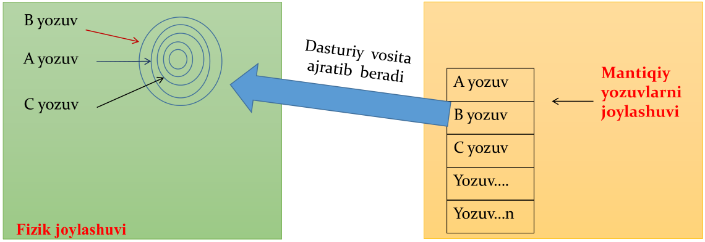
1.6-rasm. Ma`lumotlar saqlanishi
Ma`lumotlar va ular orasidagi munosabatlar ikki xil: mantiqiy va fizik ifodalar ko`rinishida bo`ladi. Ma`lumotlarning fizik ifodasi ularni kompyuterning tashqi xotirasida saqlash usullarini belgilaydi. Ma`lumotlarning mantiqiy ifodasi ma`lumotlarni dasturlovchi yoki dastur foydalanuvchisi tomonidan qanday tasavvur etilishini ko`rsatadi.
Ko`pincha ma`lumotlarni fizik saqlash shakli ularning mantiqiy ifodasidan anchagina farq qiladi. Ma`lumotlarning fizik saqlanishini ifodalash uchun qo`llaniladigan atamalar 1.7-rasm yordamida keltirish mumkin.
Fizik yozuv – komyuter tashqi xotirasining bir adresi bo`yicha yoziladigan va o`qib olinadigan ma`lumotlardan iborat. Ko`pincha, bir fizik yozuv tarkibida bir necha mantiqiy yozuvlar yoki sigmentlar bo`ladi.
Saqlanuvchi yozuvlar bloki – bu fizik yozuvni tashkil etuvchi ma`lumotlar guruhidan iborat.
Ekstent – tashqi xotira qurilmasida ketma-ket joylashgan fizik yozuvlar jamlanmasidan iborat bo`ladi. Ekstentdagi yozuvlar soni xotira qurilmasining hajmi va foydalanuvchini xotiraning taqsimlanishiga doir so`roviga bog`liq bo`ladi.
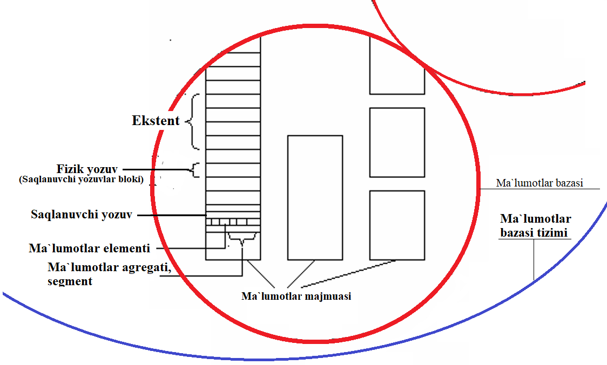
1.7-rasm. Ma`lumotlarni fizik saqlanish namunasi
Ma`lumotlar majmuasi – fizik yozuvlarning nomlangan jamlanmasidan tashkil topadi. Unga yozuvlarning joylashuv o`rnini aniqlash uchun qo`llaniladigan ma`lumotlar (masalan, indekslar) ham kiradi. Ma`lumotlar majmuasi bir yoki bir necha ekstentni band qiladi. U bir necha xotira qurilmalariga taqsimlangan bo`lishi ham mumkin.
Yozuvlar uchastkasi – tashqi xotirada saqlanuvchi yozuvlarning guruhi uchun yagona adres qo`llanilganida ushbu yozuvlar sohasiga yozuvlar uchastkasi deyiladi. Fizik yozuv, yozuv yo`lagi, sektsiyasi, yozuvlar guruhi yoki yozuvlar uchastkasi sifatida kelishi mumkin.
«Mijoz-server» arxitekturasida MBBT tarmoqdan mijozlarning so`rovlarini qabul qilib oladi va ularga javoblar qaytaradi. Bu xil MBBT MB serveri deyiladi. MB serveridagi asosiy amallardan biri tranzaksiya hisoblanadi, yoxud serverdagi ma`lumotlarning o`zgartirilishi tranzaksiyalar ko`rinishida ro`y beradi.
Tranzaksiya so`zi inglizcha ikki so`zning qo`shilishi oqibatida yuzaga kelgan (transformation action – o`zgartirish amali (harakati)). Ya`ni tranzaksiya – bu MBni bir to`laqonli holatdan ikkinchi to`laqonli holatga o`zgartiruvchi operatsiya yoki operatsiyalar guruhidan iborat. Tranzaksiya 4 asosiy xususiyat bilan tavsiflanadi:
Bo`linmaslik (atomarlilik xususiyatiga ega bo`lish, Atomicity) – «hammasi yoki hech qaysisi» xususiyati, ya`ni tranzaksiyaning ma`lum bir qismini bajarish mumkin emas, uni to`laligicha bajarish yoki umuman bajarmaslik zarur bo`ladi. Ushbu xususiyatga quyidagicha aniqlik kiritish mumkin. Masalan, MBda bir hisob raqamidan ikkinchisiga ma`lum miqdordagi pul o`tkazilishi zarur. Mazkur amal ikki operatsiyadan iborat:
- birinchi hisob raqamidan ko`rsatilgan miqdordagi pulni olish;
- ikkinchi hisob raqamiga ko`rsatilgan miqdordagi pulni qo`shib qo`yish.
Agarda faqat birinchi operatsiya bajariladigan bo`lsa, ko`rsatilgan miqdordagi pul butunlay yo`qolib qoladi, ya`ni barcha hisob raqamlaridagi pullar miqdori kamayadi va balans o`zgaradi. Shuning uchun, birinchi operatsiya bajarilgandan so`ng ikkinchi operatsiyani bajarish mumkin emasligi ma`lum bo`lib qolsa, birinchi operatsiya ham inkor qilinadi va MB o`zining dastlabki holatiga qaytariladi.
To`laqonlilik (Consistency) – tranzaksiya MBni bir to`laqonli holatdan boshqasiga o`tkazishi zarur. To`laqonlilik MB rioya etishi zarur bo`lgan mantiq bilan belgilanadi va uni axborot tizimi ta`minlab beradi.
Ihotalanganlik (Isolation) – tranzaksiya serverda o`zi bilan birgalikda bajarilayotgan boshqa tranzaksiyalardan bexabar bo`lishi (ularni bilmasligi, ko`rmasligi) kerak.
Kuchga kiruvchanlik (Durability) – tranzaksiya tomonidan bajarilgan o`zgartirishlar albatta kuchga kirishi zarur.
Adabiyotlarda bu xususiyatlar jamlanmasi ACID-xususiyatlar deb nomlanadi. Umuman olganda, har bir so`rov alohida bir tranzaksiya hisoblanadi.
Tranzaksiya faqat maxsus tasdiqlash amali (commit) bajarilgandan so`ngra amalga oshirilgan hisoblanadi. Bu paytgacha boshqa foydalanuvchilar tranzaksiya natijalaridan bexabar bo`lishadi. Tasdiqlanmagan tranzaksiya faol tranzaksiya deb nomlanadi.
Ma`lumotlar bazalariga oid boshqa tushunchalar, ularni yaratish uchun asos bo`lgan ma`lumotlar modeli va qo`llanilgan boshqaruv tizimi bilan uzviy bog`liq. Bu tushunchalarni to`laqonli tasavvur etish uchun, albatta, ma`lumotlarni modellash hamda ma`lumotlar modellari masalalari bilan atroflicha tanishish zarurati seziladi.
Hozirgi kunda MB tushunchasi bilan “ma`lumotlar banki” (MBn) tushunchasi ham keng ishlatilib, u murakkabroq tizim hisoblanadi. Bu yerda MB va MBBT o`z o`rnida MBn tarkibiy qismlari hisoblanadi.
Ma`lumotlar bankini zaruriy axborotni olish maqsadida ma`lumotlardan markazlashgan jamlash va ko`p bo`g`inli jamoa bo`lib foydalanishga mo`ljallangan axborotlashgan, matematik, dasturiy, til vositali, tashkiliy va texnik vositalar tizimi sifatida aniqlash mumkin. Ma`lumotlar bankini bajarilish va joriy etilishini ta`minlovchi dasturlar majmui bilan birgalikda olinsa, uni ma`lumotlarning avtomatlashtirilgan banki (MABn) deb ataladi.
Ma`lumotlarning avtomatlashtirilgan banki (MABn) ma`lumotlarning avtomatlashtirilgan banki bilan ishlovchi xodimlarini, foydalanuvchilarni, MBning ma`muriyatini o`z ichiga oladi, Shuningdek kompyuter, kommunikatsiyalashgan texnologiyalar bazasi asosidagi axborotni ishlash va jo`natish zaruriyatini amalga oshiruvchi axborot jarayonlari texnologiyasini tashkil qiladi.
Ma`lumotlar bankiga quyidagi asosiy talablar qo`yilgan:
- Axborotlarni predmet soha holatiga mosligi (adekvatligi);
- Bajarilish ishonchliligi;
- Tezkorligi va samaradorligi;
- Foydalanishning soddaligi va qulayligi;
- Jamoa bo`lib foydalanish;
- Axborotning himoyalanganligi;
- Kengaytirish imkoniyati.
Ma`lumotlar bankining tarkibi unga qo`yilgan funksiyalar va echilayotgan masalalar xususiyatlaridan kelib chiqqan holda aniqlanadi.
Ma`lumotlar bankining asosiy funksiyalari:
- Axborotlarni saqlash va ularning himoyasini ta`minlash.
- Saqlanayotgan ma`lumotlarning doimiy faollashtirilishi.
- Foydalanuvchilar va amaliy dasturlar so`rovnomasi bo`yicha ma`lumotlarni izlash va tanlash.
- Topilgan ma`lumotlarni qayta ishlash va berilgan formasi ko`rinishida natijalarni chiqarish hisoblanadi.
MBn tarkibiga bir yoki bir nechta MB, MBBT, shuningdek, MBBT tilida tuzilgan amaliy dasturlar to`plami kiradi.
Yuqoridagilarni hisobga olgan holda MBn quyidagi ko`rinishda tasvirlash mumkin:
$$MBn=MB, MBBT, \bigcup_{i=1}^{n}{ADT}$$
bu yerda, ADT – amaliy dasturiy ta`minotlar, $n$ – ADT son.
MBn komponentalariga markazlashtirilgan yig`ish va ma`lumotlardan ko`p aspektda jamoa bo`lib foydalanish, zarur axborotni olish uchun mo`ljallangan axborot, dasturli, tilli, tashkiliy va texnik vositalar tizimi kiradi (1.8- rasm).
MBn quyidagilardan tuzilgan: MB, MBBT, foydalaniladigan dasturlar majmuasi, foydalaniladigan dasturlarni boshqarish va ularning EHMdan o`tish jarayonini boshqarish tizimlari.
Axborot komponentlari. MBn yadrosini MB tashkil etadi. MBn loyihalaganda barcha foydalanuvchilar uchun axborot massivlari birligi, axborotni bir karra kiritish va undan ko`p maqsadlarda foydalanish tamoyiliga asoslanish zarur.

1.8-rasm. Ma`lumotlar banki komponentalari
MBn axborot komponentlari bilan ishlashning turli tartibini ta`minlaydi. MBn bilan ish ko`rilganda muloqot tartibidan keng ko`lamda foydalaniladi. Ma`lumotlarni umumiy bazaga qo`yishning xal qiluvchi faktori ulardan bir necha funktsional qismiy tizimlarning foydalanishidir.
MB tavsifi metaaxborot deb yuritiladi, ya`ni axborot to`g`risidagi axborot. MBni ta`riflash sxema deyiladi. Sxemalar quyi sxemalarga ajralishi mumkin. Markazlashtirilgan holda saqlanayotgan metaaxborot lug`at yoki repozitariy deyiladi.
MBn dasturiy vositalari
Dasturiy komponentalari
Operatsion tizim
MBn amaliy dasturlari
МBBТ yadrosi
Transliator
Utilitlat
1.9-rasm. Ma`lumotlar bankining dasturiy vositalari
Ma`lumotlar bankining dasturiy ta`minoti murakkab tizim bo`lib, o`zaro bog`langan quyidagi qismlardan iborat bo`ladi (1.9-rasm):
MBn dasturiy ta`minotining eng muhim tarkibiy qismi bu MBBT. MBBT oxirgi foydalanuvchi va MB ma`muriyati ishini yengillashtirish uchun yaratilgan. Bu tizimlar MBni amaliy dasturlardan ajratadi. MBBTT dastur va apparat vositalarining murakkab komponenti bo`lib, foydalanuvchi shu tufayli faqat MBni mantiqiy tashkil etishnigina tasavvur qiladi. Foydalanuvchilarning ixtiyorida talablar tili bo`lib, ular yordamida foydalanuvchilar ma`lumotlarni tanlashi va o`zgartirishi mumkin.
Zamonaviy MBBTlar quyidagi talablarni ta`minlashi lozim:
- ma`lumotlarning mustaqilligi;
- talablarning kuchli tili;
- javobning qisqa vaqti;
- ma`lumotlar va kataloglarni qayta tashkil etishni qisqatirish yoki ulardan voz kechish.
Dastur vositalariga translyatorlar va MBga ma`lumotlarni kiritadigan, qayta ishlaydigan, saqlaydigan, takomillashtiridigan, testdan o`tkazadigan, ma`lumotlarni kiritish chiqarishni ta`minlaydigan boshqarish tizimlari kiradi.
Ma`lumotlar bankining tilli vositalari. MBn bilan bog`langan oxirgi foydalanuvchilar turli sohalarda ishlaydilar. Shuning uchun barcha rasmiy talablarni yagona terminologiyaga keltirish uchun ma`lumotlar lug`atidan foydalaniladi.
Zamonaviy MBBTda qo`llanilayotgan til vositalari to`rtinchi avlod tizimlariga kiradi. Umuman, til vositalarining quyidagi avlodlari mavjud:
- birinchi avlod – mashina tili;
- ikkinchi avlod – assemblerning simvolik tillari;
- uchinchi avlod – algoritmik tillar: PL, COLOR, ALGOL va bosh..
- to`rtinchi avlod – ob`ektga mo`ljallangan dasturlash til vositalari.
Til vositalari rivojlanishining ikkita kontseptsiyasini farqlash mumkin: bo`linish (dekompozisiya) kontseptsiyasi va integrallash kontseptsiyasi.
Bo`linish (dekompozisiya) kontseptsiyasida quyidagi tillar foydalaniladi: ma`lumotlarni aniqlash tili va ma`lumotlar bilan amallar bajarish tili.
MBBT ni paydo bo`lish tarixida 3 ta til qo`shilib ishlatilgan:
- Ma`lumotlarni tavsiflash tili – MTT. Uni yordamida MB jadvallarini strukturalari quriladi.
- Ma`lumotlar bilan ishlaydigan til – MIT. Bu til MBni ma`lumotlar bilan to`ldirish va uni tiklash amallarni (olib tashlash, takomillashtirish va b.) bajarishda ishlatiladi.
- So`rovlar tili – ST. Bu til yordamida qidirish mezonlari asosida kerakli axborotlarni topish va ularni chiqarish uchun hizmat qiladi.
Hozirda barcha aytilgan tillarni vazifasini SQL tili bajaradi.
Texnik vositalar sifatida, asosan, shaxsiy kompyuterlar va super kompyuterlarni ishlatamiz.
Uslubiy – metodik vositalar – bu ko`rsatmalar, metodik va me`yoriy materiallarni majmuasi bo`lib, ular yordamida MB va MBBTdan foydalanish yo`llari ko`rsatiladigan vositalaridir. MBBTdan ikki guruh shaxslari foydalanadi:
MBn administratori deyilganda birorta shaxs yoki bir necha shaxslardan iborat bo`lgan va MB sini loyihalash, uzatish va samarador ishlashini ta`minlovchidir.
- Chekli yoki oddiy foydalanuvchilar;
- MB administratori;
MB administratorini xizmat doirasiga quyidagi ishlar kiradi:
- Predmet sohani tahlili, foydalanuvchilar va axborot o`rnini aniqlash;
- Ma`lumotlarni tuzilishini loyihalash va ularni takomillashtirish;
- Qo`yilgan topshiriqlar va ma`lumotlarni bir butunligini ta`minlash;
- MBni yuklash va yuritish;
- Ma`lumotlarni himoya qilish;
- MBni tiklashni ta`minlab berish;
- MBga murojaatlarni yigish va statistik qayta ishlab berish;
- MBga ko`p foydalanuvchilar rejimida ishlaganda, ma`lumotlarni o`chib ketishidan ximoya qilish;
- Texnik vositalar nosoz bo`lib ishdan chiqqanda, ma`lumotlarni saqlash va qayta tiklash ishlarini bajarish;

3. MB turkumlanishi
Ob`ektlarni sinflapga ajratish deyilganda, barcha ob`ektlar to`plamini birorta norasmiy belgi (alomati) bo`yicha qism to`plamlarga ajratishni tushunamiz. MB ni ko`pligini hisobga olib, uni sinflarga ajratish belgilari xilma – xil.
Ma`lumotlar bazasi
Lokal (shaxsiy)
Umumiy
(integrallashgan)
Taqsimlangan
....
Mustaqil tuzilgan
Umumit MBdan olingan олинган
Foydalanuvchi
Р₁
Р₂
…
Р_{N}
1.10-rasm. Tashkiliy jihatdan MBning turkumlanishi.
Hozirgi kunda MB ni quyidagi sinflari ko`p ishlatiladi:
- ma`lumotlarni tasvirlash shakliga qarab: video, audio, multimedia guruhlariga ajratish mumkin.
- video ma`lumotlar: matnli va grafik tasvirli bo`ladi.
- matnli MB ma`lumotlarni strukturalashganiga qarab strukturalashgan, qisman strukturalashgan va strukturalashmagan MB ga bo`linadi.
- strukturalashgan MB ma`lumotlar modeliga qarab: ierarxik, tarmoqli, relyatsion, ob`ektli relyatsion, ob`ektga yo`naltirilgan, aralash modelli;
- vaqtga bog`liq strategik va dinamik turlarga ajratiladi.;
- boshqarilishi jihatdan markazlashgan va taqsimlangan MBga bo`linadi.
- foydalanuvchilar doirasiga qarab: bitta va ko`p foydalanuvchili;
- ma`lumotlarni saqlanishiga qarab: operatsion va analitik turlari;.
- MBda saqlanayotgan ma`lumotlar tipiga ko`ra: hujjatlashtirilgan, faktografik va leksikografik (klassifikatorlar, lug`atlar va boshqalar). Bu yerda faktografik MB qandaydir ob`ekt haqida aniq andozali ma`lumotlar (ms: xodimlarning shaxsiy ma`lumotnomasi, fuqarolik pasporti va .x.k.) bo`lsa, hujjatlashtirilgan MBga tabiiy tilda yozilgan ma`lumotlar jamlanmasi (monografiya, roman, ilmiy hisobotlar, me`yoriy-huquqiy hujjatlar) kiradi.
- iqtisodiy nuqtai nazardan pulli va pulsiz;
- murojaatlar darajasiga qarab: ommabop va cheklangan;
- tashkiliy jihatdan: maxalliy (shaxsiy), umumiy (integrallashgan va taqsimlangan) (1.10 – rasm).
Bundan tashqari MB quyidagilarga ajratiladi: ekstentsional (EMB) va intensional (IMB). Ektentsional MB – bu oddiy relyatsion MB. Intensional MB esa EMB ni mohiyatini aniqlovchi qoidalar asosida quriladi.

1.11-rasm. MBning umumiy turkumlanishi.
Nazorat savollari
- Axborot tizimlar va MB o`rtasidagi farqi qanday?
- Axborot tizimlarining namunaviy ta`minlovchi qismlari vazifasi.
- MBning asosiy atmalar lug`ati nimalardan iborat?
- MBBT, ma`lumotlar banki va MB farqi?
- Ma`lumotlar banki komponentalari vazifasi.
- MBning asosiy turkumlarini sanang.

